Cuestionario 9- control de congestión.

¿Cuales son las estrategias para el control de Congestion? ¿Cual usa TCP?

Las estrategias son:   
buscamos no saturar los bufers de los router que hay en el camino. la saturación viene dada por múltiples host enviando flujos de datos demasiado rapido a la red. Se encolan paquetes en los buffers, y se generan perdidas (overflow en los routers.)  
Hay Dos tipos de estrategias:  
    Terminal a terminal.: los terminales determinan la congestion, observando que los paquetes se pierden o se retrasan. Es lo que aplica tcp.   
    El núcleo de la red (routers) retroalimentan a los terminales, con un bit indicando si hay congestión. indicando que velocidad soporta, o mediante paquetes de congestión que pueden enviar a los terminales, o a través del receptor cuando le le envía los datos al terminar transmisor.

¿Cuáles son los mecanismos de control de congestión?

El objetivo del control de congestión es transmitir a la máxima velocidad posible sin congestionar la red. Para perder el menor numero de paquetes posibles y asi evitar las retransmisiones.

Los mecanismos son:

Encontrar la tasa por debajo del nivel de congestión, hay que hacerlo de forma descentralizada, cada emisor tomara las decisiones basándose en la información que recibe con los akcs. Si recibo acks es que todo va bien y puedo aumentar la velocidad-

Con los segmentos perdidos, disminuiremos la velocidad.

Probando el ancho de banda disponible, enviaremos aumentando la velocidad hasta perder paquetes, bajaremos y comenzaremos nuevamente el proceso aumentando y bajando.

Variación de velocidad de transmisión: Podremos variar, mediante la ventana de emisión, se le llama ventana de congestión. Si aumento el numero de paquetes que enviamos sin esperar el reconocimiento aumentaremos la velocidad.

El emisor tiene que mirar la ventana de congestión y la ventana de recepción. Y estará limitado por la menor de ellas.

Perdidas de paquetes: se reduce la ventana de congestión por fin de temporizador (sin rta del receptor) o porque recibamos 3 acks duplicados (retransmisión rápida) se reduce la ventana a la mitad.

Acks recibido: Aumentar la ventana de congestión

Fase de arranque lento: aumentar exponencialmente al inicio de la conexión o tras un fin de temporización. Para poder encontrar el punto de saturación de la red rápidamente. Se aumenta en un segmento la ventana por cada ack recibido correctamente.

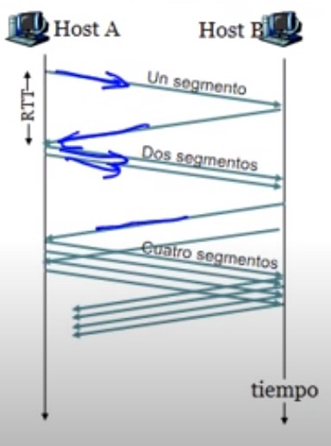

Cuando detectemos un perdida de paquete ya sea por fin de temporización o triple acks duplicado, se establecerá un valor de umbral=ventanadecongestion/2 para evitar de llegar a esa velocidad para que no sature la red. A Este valor se lo multiplicara por 2. Cuando lleguemos de nuevo a la saturación en ves de volver a aplicar el mismo método, realizaremos la evitación de la congestión.

Evitación de la congestión: Aumentar la velocidad linealmente., para acercarnos al limite mas gradualmente.

En ambos casos si detectamos una pérdida de paquetes volvemos a la fase de arranque lento. Y disminuimos la velocidad al mínimo.

Evitación de la congestión: intentamos acércanos a al limite de congestión de forma mas lenta. Aumentando en la ventana de congestión en un segmento por ventana. O sea por cada ack recibido lo divido por la ventana de congestión vc= vc + mss\*(mss/vc) ejemplo si es de 4, al llegar un ack lo divido por ¼ y cuando hallan llegado los 4 abre aumentado en 1 segmento la ventana.

¿Cual es la diferencia entre TCP tahoe y TCP reno con respecto al manejo de la congestion?

TCP Tahoe: inicia la transmisión en arranque lento, aumentando exponencialmente la velocidad, y ante la perdida de paquete por fin de temporizador o triple acks duplicado, el umbral de la ventana de congestion lo ponemos a la mitad, reducimos la velocidad al mínimo, y arrancamos la transmisión en arranque lento hasta el nuevo umbral, y luego continuamos con evitación de la congestion aumentando la velocidad linealmente hasta encontrar nuevamente perdida de paquetes por acks duplicados volvemos a repetir el proceso.

Reno incluye la recuperación rapida, para difertenciar la perdida de paquetes por temporización que indica que la red esta mal, y en ese caso iremos a arranque lento. Disminuyendo la velocidad al mínimo. Esto se diferencia de la perdida por triple ack duplicado indicando que la red no esta tan mal, porque están llegando paquetes y por lo tanto podemos bajar la velocidad a la mitad y no al mínimo pasando a la recuperación rapida. Y al recibir un ack nuevo pasamos a la evitacaion de la congestion aumentando la velocidad linealmente.

En resumen tcp reno se recupera antes que Tahoe de la perdida de paquetes si esta se ha detectado por un triple ack duplicado, reno baja a la mitad la velocidad y Tahoe al mínimo, y continua con evitación de la congestión

¿Que es  Equidad en TCP, en UDP se puede dar la equidad?

Equidad es dividir la capcidad de transmicion en los routers de la red entre los terminales que estan transmitiendo.udp no tiene control de congestion con lo cual no se podria.